Esqueleto General de Game Document Design

**Descripción General:** Descripción que abarque mecánica de juego, argumento narrativo, diseño de personaje; referencias generales de arte, juegos, etc.

**Natación:**

Llegar a la meta en el menor tiempo posible

Mecánicas:

* Primer nivel: click a la pantalla para que la protagonista llegue en el menor tiempo posible.
* Segundo nivel: Generación de olas que te retrasan, movimiento a través de tres carriles para poder esquivar las olas.
* Tercer nivel: Implementación de estamina para administrar bien tu avance.
* Cuarto nivel: Persecución de cocodrilos que si te alcanzan pierdes.

**Béisbol**

* Primer nivel: Batear pelotas en un límite de tiempo.
* Segundo nivel: Te llegan pelotas por ambos lados.
* Tercer nivel: Existe la posibilidad de que lancen tomates y al golpearlos pierdas puntos y te quedas sin posibilidad de golpear un rato.
* Cuarto nivel: Se generan portales que cambian de posición las pelotas.

**Genero del juego:** Géneros de los cuales tomara inspiración las mecánicas principales del juego y que se adaptaran de forma que adopte una identidad nueva.

Arcade

**Estilo Artístico:** Descripción visual de los elementos artísticos del juego sprites y/o modelos 3D de personajes, escenarios, objetos, etc. Muy importante agregar referencias visuales para mayor información.

Pixel art

Para el pixel art nos basamos principalmente en diseños clásicos de esta rama, como terraria, stardew valley, etc. Nuestra protagonista mantiene un estilo clásico a 64 pixeles. Se mantiene un estilo poco detallado, ya que la cantidad de pixeles no soporta realismo. Para la parte de los ojos y de las proporciones nos basamos en los clásicos cuerpos del anime, con ojos grandes y boca pequeña.

**Diseño de Personajes:** Diseños completos de personajes protagonistas, antagonistas y NPC importantes para la trama por medio de los elementos principales. Muy importante agregar bocetos iniciales de personajes.

**Protagonista**

* Psicología – ¿Cómo piensa?

Competitivo

* Edad- ¿Qué tan viejo o joven es?

18 años.

* Género - ¿Hombre, mujer, quimera?

Mujer

* Forma - ¿Humano, cubo, animal, cosa?

Humana

* Medidas - ¿Tamaño y dimensiones dentro de su mundo?

1.67, chaparra, 64x64 pixeles

* Historia - ¿Qué le ha pasado antes de iniciar el juego?

La protagonista es pobre así que ocupa ser la mejor en un deporte para obtener una beca deportiva, nieta de Juan, el caballo que venció al diablo en el monte con su respiración del machismo danza del machete.

* Metas - ¿Qué quiere hacer?

Ser la mejor en un deporte.

**Diavlo**

* Psicología – ¿Cómo piensa?

Hombre de negocios, sádico.

* Edad- ¿Qué tan viejo o joven es?

Nació en el momento que se creó la humanidad pero, tiene apariencia de entre 38 a 40 años

* Género - ¿Hombre, mujer, quimera?

Najimi

* Forma - ¿Humano, cubo, animal, cosa?

Cambiante: humano, gato

* Medidas - ¿Tamaño y dimensiones dentro de su mundo?

Humano: 1.80

Gato: 30 cm

* Historia - ¿Qué le ha pasado antes de iniciar el juego?

El demonio ha hecho muchos contratos con los mejores deportistas para poder tener las mejores habilidades y vencer a Dios. Si quieres saber más léase el génesis 11.0

* Metas - ¿Qué quiere hacer?

Matar a Dios.

**Diseño de enemigos:** Diseños completos y variados de todos los enemigos que existirán en el juego con los siguientes elementos; esta descripción ayudara a las áreas de arte, diseño de niveles y programación. Importante acompañar la descripción con bocetos de ideas iniciales.

**Cocodrilos**

* Personalidad - ¿Qué actitud tiene?

Tienen hambre

* Movimientos - ¿Qué acciones realizara?

Avanzará hacia adelante en la piscina y si alcanza a la protagonista la matara.

* Apartado grafico - ¿Cómo se ve el enemigo? ¿Cuantas animaciones tiene?

Cocodrilo esquelético, su única animación será de abrir y cerrar la boca

* Sonidos - ¿Produce algún ruido?

Grrrr

* Zonas de existencia - ¿En dónde aparecerá?

Natación-nivel 4

* Estadísticas - ¿Cuánta vida, daño, defensa, velocidad, etc. tendrá?

No tiene vida

Instakill

Velocidad: 5

**Diseño de obstáculos:** Los obstáculos son elementos del escenario que nos ayudaran a realizar una dificultad en cuestión de movilidad estos no solo se refieren a objetos dañinos, sino también a zonas de difícil movilidad, menor visibilidad, etc. Todos los obstáculos deberán contar con la siguiente descripción:

Olas

* Tipo de objeto

Agua

* Efecto en el jugador

Retrasar, te empuja hacia atrás

* Aspecto gráfico

Una ola

**Diseño de escenarios:** Es toda la planeación previa de la cantidad de niveles, escenarios, mapas que se vayan a encontrar en todo el juego, así como la organización de cómo se irán desbloqueando cada uno de ellos. Estos pueden incluir bocetos iniciales de cómo se conformarán cada uno de estos.

**General:**

Cada deporte contará con 3 niveles

**Natación**

* Selección de niveles: Una alberca en el que cada flotador es un nivel.
* Juego: Una alberca deportiva.

**Béisbol**

* Selección de niveles: Una cancha de béisbol en el que cada colchoneta es un nivel
* Juego: Una cancha de béisbol

**Diseño de interfaz de usuario:** Elementos visuales que se tendrán en cada una de las pantallas de los menús del juego como:

* Botones
* Barras deslizadoras
* Casillas de selección
* Casillas de selección múltiples
* Cuadros para texto

También se deberá especificar que se verá en el fondo de cada pantalla siendo imágenes estáticas, escenarios modelados, fondos planos, etc. Se recomienda ampliamente agregar bocetos de las pantallas y/o los elementos que los componen.

Se contará con imágenes estaticas

**1. Menú Inicial**

Al abrir el juego, te encuentras con el menú inicial. Este menú es simple y directo, diseñado para permitir a los jugadores empezar rápidamente. El menú inicial contiene un solo botón central grande etiquetado como **"Jugar"**. Este botón es fácilmente accesible y está destacadamente posicionado en el centro de la pantalla.

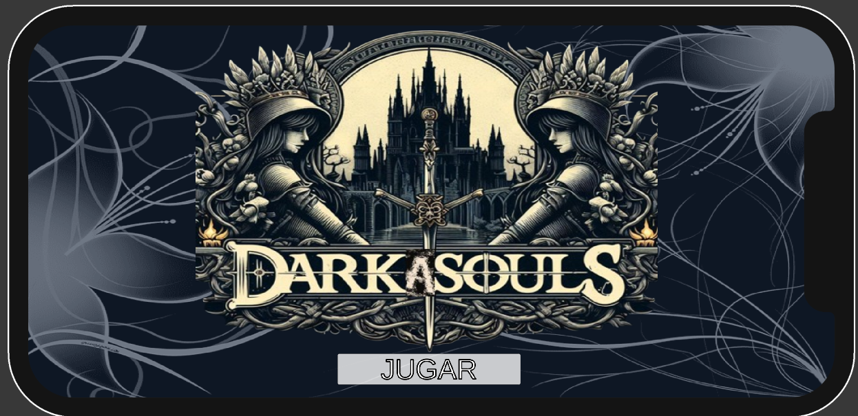

**2. Menú Principal**

Al hacer clic en el botón "Jugar" del menú inicial, eres dirigido al **Menú Principal**. Este menú contiene tres botones principales:

* **Jugar**: Este botón te lleva a un submenú donde puedes seleccionar los niveles del juego.
* **Opciones**: Este botón abre un menú de configuración donde puedes ajustar diversas opciones del juego.
* **Salir**: Este botón cierra la aplicación del juego.

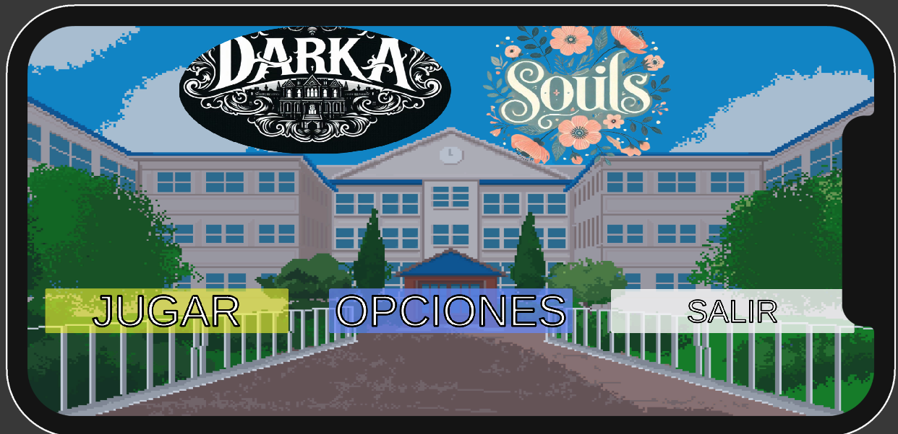

**3. Menú de Niveles**

Al seleccionar el botón "Jugar" en el menú principal, eres dirigido a un menú de selección de niveles. Este menú está dividido en dos secciones principales, cada una representando un nivel mayor:

* **Nivel 1, Natación**: Contiene cuatro subniveles, numerados del 1 al 4. Los jugadores deben completar el primer subnivel para desbloquear el siguiente.
* **Nivel 2, Baseball**: Similar al primer nivel, contiene cuatro subniveles. Estos también deben ser desbloqueados en secuencia completando el subnivel anterior.
* **Nivel 3, Basquetbol:** Como los anteriores, contiene 4 niveles desbloqueables.

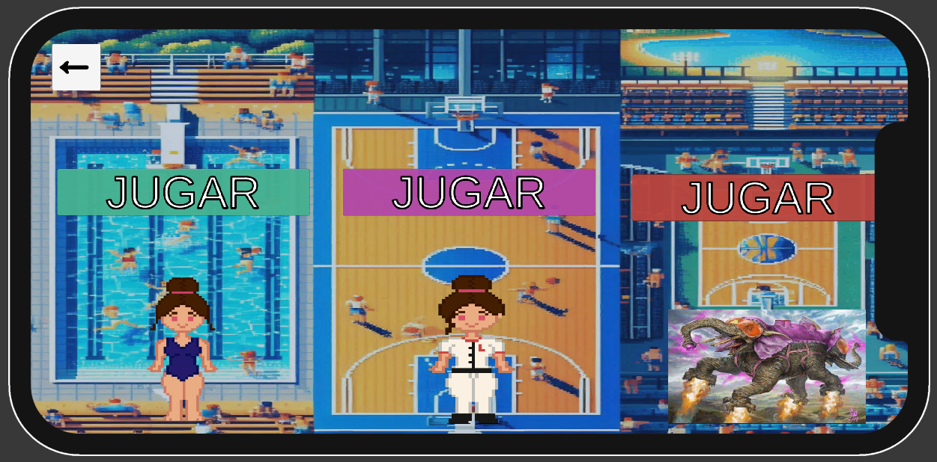

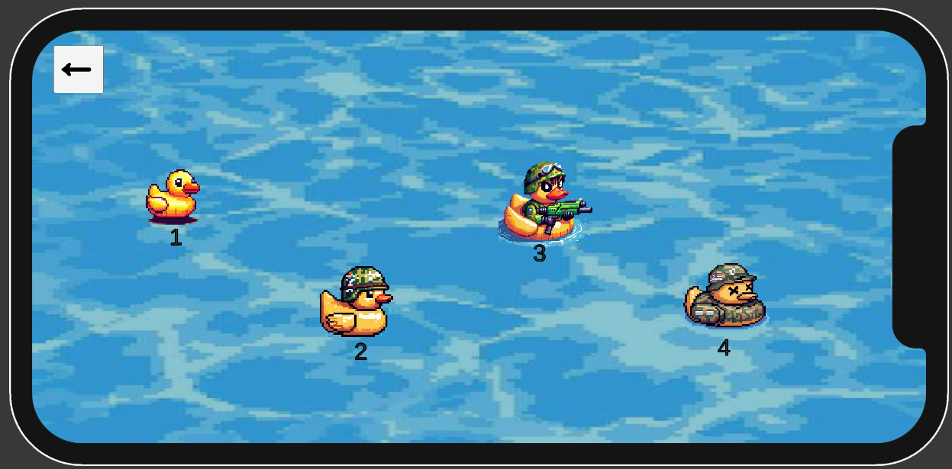

**4. Menú de Opciones**

El botón "Opciones" en el menú principal abre un menú de configuración con varios botones y ajustes:

* **Volumen**: Un control deslizante para ajustar el volumen del juego, permitiendo a los jugadores subir o bajar el volumen del sonido y la música.
* **Controles**: Una sección donde los jugadores pueden personalizar los controles del juego, asignando teclas y botones según sus preferencias.
* **Galería de Personajes**: Este botón abre una galería donde los jugadores pueden ver todos los personajes disponibles en el juego. Cada personaje tiene una breve descripción y estadísticas que detallan sus habilidades y características únicas.

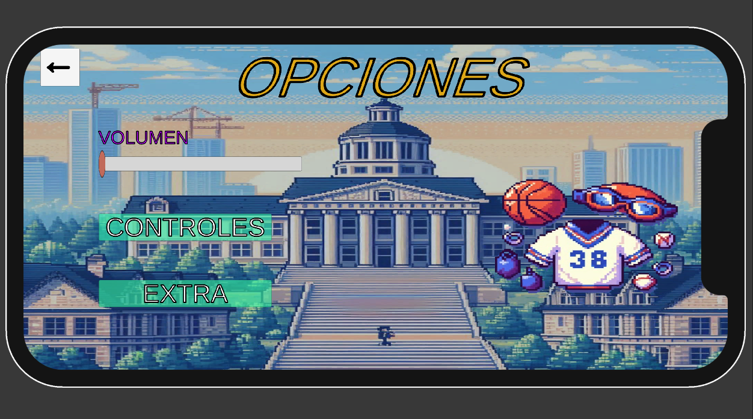

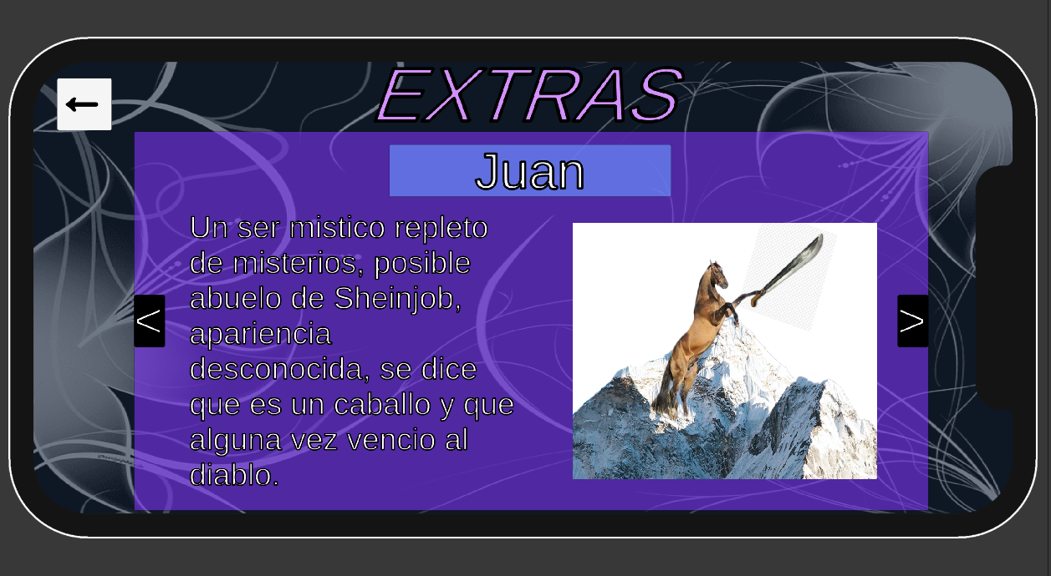

**Diseño de menús:** Especificación del funcionamiento y relación de cada una de las pantallas existentes en el juego por medio de uno o varios diagramas de flujo que expliquen cómo se podrá acceder entre ellos.

**Características artísticas:** Descripción profunda del tipo y calidad de arte que se requerirá para el juego tales como:

* Cuadros por animación (sprites 2D)

De dos a 6 cuadros por animación

* Programa para generación de sprites
* Cantidad de polígonos por modelo
* Programa de modelado, riggin y animación
* Tipo de texturas (Modelos 3D)
* Diseño para interfaces de usuario
* Tiempos de entrega

Cada semana

* Encargados de áreas:  
  Carlos Eduardo Vences Santillan

Owen Bailon Cruz

* Tiempo de desarrollo

3 meses

* Tipos de formatos para imágenes, modelos y animaciones

Png

**Mecánicas de juego principales:** Descripción clara del funcionamiento de las mecánicas de juego en las que se desarrollara principalmente el jugador, los puntos más importantes a cubrir en este ramo son:

* ¿Cómo se gana el juego?

Natación: Se pasa cuando se llega al final del nivel

Béisbol: Se pasa el juego cuando el tiempo llega a 0

* ¿Cómo se pierde?

General: No se consigue una puntuación mayor a la mínima.

Natación: En el cuarto nivel cuando te matan los cocodrilos.

* ¿Cuántas vidas tengo?

∞

* ¿Pierdo de forma definitiva o revivo?

Revivo

* ¿Tengo que recolectar algo?

Buena puntuación

* ¿Puedo conseguir algo?

Nada

* ¿Cómo me moveré?

Natación: tocando la pantalla

* ¿Se tienen habilidades?

no

* ¿Cada cuánto puedo usarlas?
* ¿Se pueden combinar?
* ¿Tengo límite de tiempo?

**Mecánicas de juego secundarias:** Descripción de cada una de las mecánicas secundarías del juego, estas son habilidades que apoyan a la forma de jugar como habilidades adicionales de movilidad, ataque, etc. No se llegan a presentarse como fundamentales para acabar el juego pero complementan a tener una mayor y mejor experiencia de juego. Pueden llegar a ser minijuegos.

**Progresión de personaje:** En caso de que el personaje vaya evolucionando a través del juego adquiriendo nuevas estadísticas o habilidades se deberá especificar cada cuanto subirá de nivel o en qué momento de la historia, nivel o tiempo adquirirá las nuevas habilidades.

**Características técnicas:** Es la descripción precisa de todas las cuestiones del área de programación tales como:

* Regulador de versiones:

Github

* Encargados de áreas

Fernando David Martinez Navarro

Elias Angulo torres

* Tiempos de entrega

Cada semana

* Controles de juego

Natación:

Pantalla horizontal, lado derecho para avanzar, lado izquierdo para desplazarse entre carriles

Béisbol:

Pantalla, lado derecho para bateo derecho, lado izquierdo para bateo izquierdo.

* Modos de juego

Béisbol y natación

* Plataforma de publicación
* Tiempo de desarrollo

4 meses aprox

* Motor gráfico a usarse

Unity

* Cantidad de logros y coleccionables

0

**Característica de la narrativa:** Dependiendo del tipo de historia que se quiera contar se realizara de forma directa o indirecta; esto es importante ya que en caso de que no sea directa se deberá pensar con cuidado que elemento del juego se utilizara para contar la historia.

**Argumento narrativo:** Se debe especificar si se realizara algún tipo de desarrollo profundo de la narrativa a lo cual se deberá tener mínimo los siguientes elementos:

* Argumento – Escritura de la historia completa
* Estructura – División de toda la historia para saber en qué momento se mostrara al jugador.

Información adicional en caso de requerir mayor planeación

**Público objetivo del juego:** Publico pensado para que juegue principalmente el juego, esto ayudara definir mucho el estilo artístico, la musicalización del mismo y mucho otros detalles del diseño de la progresión del juego, así como de la forma de jugar en general.

Para todo público

**Fin didáctico de juego:** Propósito principal que se busca que aprenda el jugador, también se puede describir como el tema que se busca que aprenda de forma implícita el jugador, esto se tiene que manejar con muchísimo cuidado ya que de no trabajarse bien esto en conjunto con la mecánica de juego resultara en solo un juego aburrido.

Divertirse